Единый Налоговый Платеж:
нюансы уплаты и какой ОКТМО указывать в платежке
Обращаем внимание на Письмо ФНС России от 06.02.2023 N ЗГ-3-8/1441@.

 | ИЗ ДОКУМЕНТА ВЫ УЗНАЕТЕ  ФНС сообщила, что при заполнении поля «105» в платежном поручении на уплату ЕНП указывают значение «0». Если отразить код ОКТМО из 8 цифр, деньги все равно учтут на ЕНС.  Также налоговики обратили внимание на следующие моменты:  - НК РФ не предусматривает уточнение платежей;  - сумму по платежке – уведомлению в виде распоряжения признают ЕНП. Она участвует в погашении общей недоимки совокупной обязанности на дату поступления денег, а не конкретной обязанности, которую отразили в уведомлении.
 | КАК НАЙТИ ДОКУМЕНТ В КОНСУЛЬТАНТПЛЮС  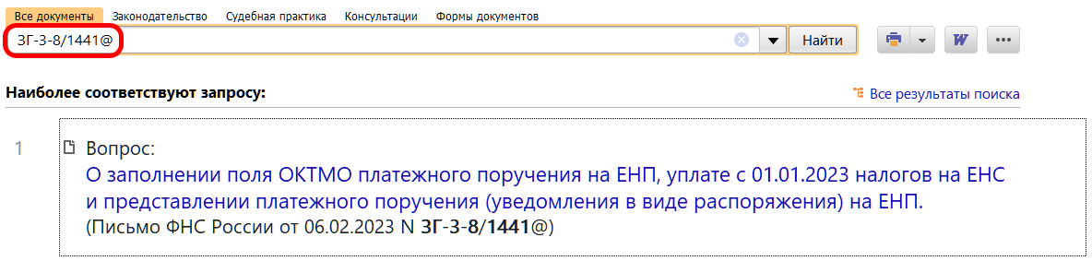
 | ДОПОЛНИТЕЛЬНАЯ ИНФОРМАЦИЯ  Подробнее о порядке заполнения платежных поручений с 11.02.2023 читайте в Обзоре: "С 11 февраля 2023 года действуют обновленные правила для заполнения налоговых платежек" (КонсультантПлюс, 2023).
 | 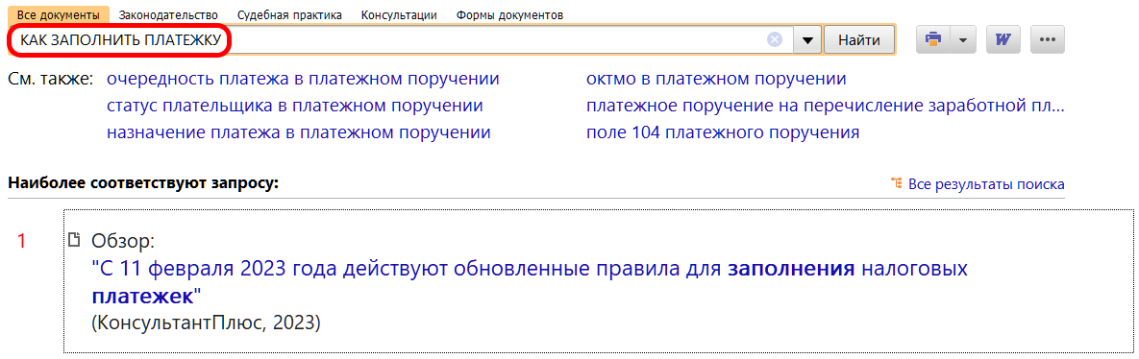
1

